车辆画像 AI 通用话术

一、基础信息查询话术（可作为入口或补充查询）

（一）定位说明
基础信息查询既可作为 AI 分析的入口，也可在风险分析或管理分析之后作为补充查询，用于确认分析对象与数据口径，确保上下文一致。
（二）示例话术

1.入口型基础信息查询话术
用户：
查询车牌号粤 A12345 的车辆基础信息。
AI：
已为你查询到车牌号粤 A12345 的车辆基础信息如下：
车牌号：粤 A12345
自编号：392001
所属线路：128 路
所属机构：四分公司一车队
车辆类型：大型普通客车
车辆长度：8.49
车辆品牌：南京金龙
能源类型：纯电
车辆型号：GZ6850HZEV-JY
风险等级：第 4 级（安全型）
风险分数：43分
分数排名：在本公司第50名
当前数据更新时间：2026-01-09（1月第2周）
你可以继续查看该车辆的风险分析、管理效果，或生成安全风险分析总结报告。

2.分析后补充型基础信息查询话术
用户：
车牌号粤 A12345 的车辆基础信息是什么？
AI：
好的，补充当前分析对象的基础信息如下：
车牌号：粤 A12345
自编号：392001
所属线路：128 路
所属机构：四分公司一车队
车辆类型：大型普通客车
车长：8.49
车辆品牌：南京金龙
能源类型：纯电
车辆型号：GZ6850HZEV-JY
风险等级：第 4 级（安全型）
风险分数：43分
分数排名：在本公司第50名
当前数据更新时间：2026-01-09（1月第2周）

二、风险分析话术

（一）定位说明
风险分析话术用于围绕车辆的单一风险指标开展分析，支持 “某车辆 + 某风险指标”（如 “粤 A12345 + 故障风险”“粤 A12345 + 能耗风险”）的提问方式，重点解释车辆故障、能耗等风险的成因、风险水平及变化趋势，不直接给出综合性管理结论。
- 风险分析示例话术

1.场景 1:风险分析详细回复
【AI 启动与欢迎】
你好，我是安全风险分析助手。
我可以基于车辆设备状态、驾驶员操作数据、风险模型和历史记录，为你分析车辆在不同风险指标下的风险水平及变化趋势。
你可以直接说明想分析哪辆车以及关注的风险类型。
【用户提问】
粤 A12345 这个车辆的故障风险情况如何？
【AI 引导追问】
我可以从故障风险相关指标为你展开分析，请确认你更关注哪一方面：
当前故障风险等级
故障风险形成的主要原因
近期故障风险变化趋势
故障风险与同线路车辆的对比情况
你也可以直接回复 “综合分析”。
【用户确认】
综合分析一下。
【AI 风险分析详细回复1:故障型指标（一级指标）】
好的，我将基于故障风险指标体系，对粤 A12345（所属线路：128 路）的故障风险情况进行综合分析。
从当前故障风险水平来看，该车辆目前故障风险评分为82分，处于危险区间，达到系统定义的高风险阈值，且已被标记为需要重点管控对象。
从故障风险成因分析：
- 其“动力系统故障”风险数值达86分，“轮胎故障”风险数值达84分，“空调故障”风险数值达80分，反映硬件状态存在一定损耗；
- 驾驶员操作行为与故障风险高度关联，该车辆对应的驾驶员其“急加速”风险数值达86分，“不规范进站”风险数值达84分，，这些行为会加剧车辆部件损耗，是故障风险上升的核心诱因之一；
综上，故障风险评分在近一个月内呈波动下降趋势，同比上周下降9.5%，环比上周下降9.1%，对比同公司平均水平10.4%，对比同线路平均水平高12.4%，显示风险并非偶发，而是驾驶员操作于设备状态叠加累积形成。
从数据关联情况看，驾驶员的“急加速”、“不规范进站”，与车辆故障风险同时出现，提示当前故障风险是 “设备状态 + 驾驶操作” 双重因素叠加导致。
综合判断，该车辆当前故障风险处于危险区间，如不加以管理，存在部件故障频发的可能。

2.场景2:用户想了解综合风险趋势图
【AI 主动引导用户了解综合风险趋势图】
我可以为你展示粤 A12345 近期的综合风险趋势变化情况，用于观察故障、能耗等风险是否存在波动或累积。
是否需要查看综合风险趋势图？
（按钮 / 选项）
查看综合风险趋势
暂不需要
【用户确认】
查看综合风险趋势
【AI回复综合风险趋势图】
图表展示：综合风险趋势图（时间序列）
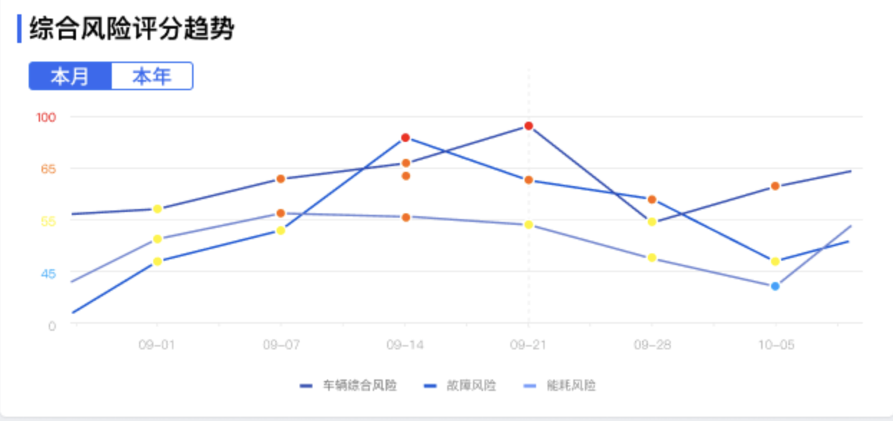
该趋势图反映的是粤 A12345 在本月内的综合风险变化情况。
可以看到，风险水平整体处于波动区间，月初至月中呈上升趋势，近期略有回落但仍高于线路平均水平，系统因此将其纳入持续观察范围。

3.场景3:用户想了解气泡图 / 列表中的某一个风险指标
【AI 主动引导用户确认】
你是想了解这个指标的含义，还是想查看该指标在管理干预前后的变化情况？
（按钮 / 选项）
看指标含义
看具体表现
【用户确认】
用户：
看具体表现
【AI 回复对应的记录情况（图表分析版）】
图表展示：该风险指标趋势变化
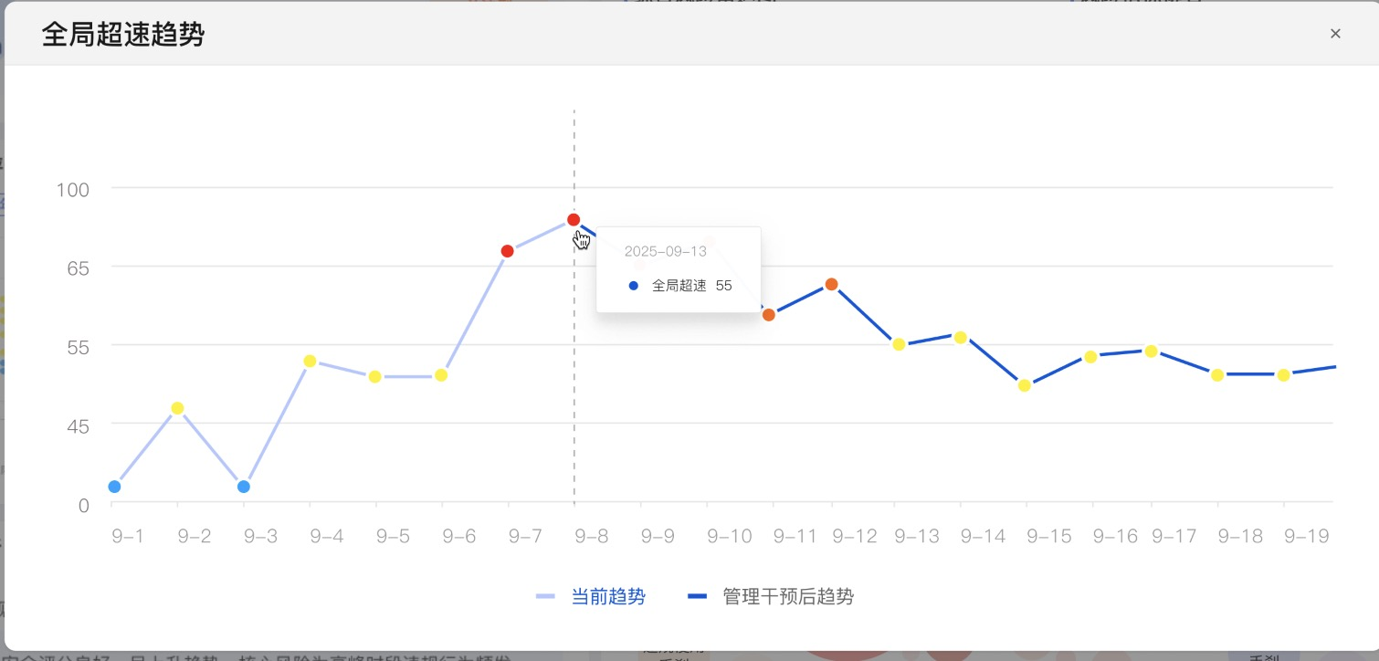
当前图表展示的是该指标在一段时间内的变化趋势。
图中虚线位置为管理干预线，左侧为干预前数据，右侧为干预后数据。
可以看到，在管理干预实施后，该指标整体呈现下降趋势，说明相关风险水平已有所回落，管理措施在当前阶段发挥了优化效果。
【AI 补充附加回复】
如有需要，我可以进一步展示事故风险对应的原始行为记录，
或将该风险分析结果与其管理干预情况进行关联说明。

三、管理效果话术

（一）定位说明
管理效果话术用于评估车辆风险是否已被有效管理，重点关注车辆故障风险的处理状态、干预执行情况及干预效果，强调管理闭环，并支持关联车辆设备、驾驶员操作的原始数据记录。

（二）管理效果分析示例话术

1.场景 1:管理效果详细回复
【AI 启动与欢迎】
你好，我是安全风险分析助手。
我可以协助你评估车辆风险是否已被有效管理，包括干预执行情况、处理状态及实际管理效果。
你可以直接说明想查看哪辆车的管理效果。
【用户提问】
粤 A12345 这个车辆的管理效果怎么样？
【AI 引导追问】
好的，请确认你更希望从哪一角度了解管理效果：
风险处理状态整体情况
干预措施执行情况
干预后的效果变化
是否仍存在待处理风险
你也可以直接回复“整体情况”。
【用户确认】
整体情况。
【AI 管理效果分析回复】
已为你查询到巴士集团驾驶员梁伟（工号102658）的管理效果数据，数据更新时间为 2026-01-23。
以下从管理建议执行情况、风险处理状态及当前优化效果三个层面，为你进行综合分析：
一、整体管理状态概览
当前系统共识别并纳入管理的风险与改进事项 4 项，其中：
待接受建议：1 项 —— 尚未执行，但系统已给出明确管理建议；
待确认处理：1 项 —— 已提出处理方案，当前处于执行或验证阶段；
待优化风险：2 项 —— 已干预，但指标仍高于阈值，需持续跟踪。
整体来看，该驾驶员已进入重点管理与持续干预阶段，管理闭环正在形成，但部分风险仍处于优化中状态。
二、待接受建议事项分析（2 项）
1. 粤 A12345故障风险中“轮胎故障”风险的建议
系统建议：
“轮胎故障”风险数据值（84分）显著偏高，建议 3 日内安排连续休息 ≥36 小时，并开展疲劳测评。
当前状态：
尚未执行，该风险值较高，属于危险区间，建议优先级较高，应尽快落实排班调整并同步开展疲劳状态评估。
三、待确认处理事项分析（2 项）
1. 粤 A12345故障风险中“轮胎故障”风险的建议
系统建议：
“轮胎故障”风险数据值（84分）显著偏高，建议参与“复杂路口防御性驾驶”虚拟仿真培训（2课时）。
当前状态：
该项风险值较高，属于危险区间，建议优先级较高，现已接受建议，但尚未进行干预，建议与排班调整同步推进，形成“休息 + 训练”组合干预模式。
四、待优化风险指标分析（2 项）
1. 粤 A12345故障风险中“起步急加速”风险的建议
系统建议：
“起步急加速”风险值（75分）显著偏高，建议对该车辆所属驾驶员开展起步操作规范专项提醒与培训，强化平稳起步的驾驶操作要求。
当前状态：
该项风险值较高，属于危险区间，建议优先级较高，现已开展干预处置，相关风险问题得到优化。
2. 粤 A12345能耗风险中“全局超速”风险的建议
系统建议：
“全局超速”风险值（80分）显著偏高，建议对该车辆所属驾驶员开展超速管控专项提醒，强化全程按规限速的驾驶操作要求，优化能耗管控相关驾驶行为。
当前状态：
该项风险值较高，属于危险区间，建议优先级较高，现已开展干预处置，但相关风险问题未得到优化。
五、综合管理效果评估结论
综合来看，驾驶员梁伟当前管理效果处于**“干预推进中”阶段**：
管理建议已全面覆盖其主要风险点，干预措施具备针对性；
部分管理措施仍处于执行与验证阶段，管理闭环尚未完全形成；
核心风险指标虽已被识别，但短期内仍存在波动，需持续跟踪与强化管理。
整体管理方向正确，但仍需在执行力度与持续跟踪方面进一步加强。
【AI 补充附加回复】
你可以进一步查看每一项风险的处理记录与原始数据，
或结合事故风险分析结果，判断是否需要升级管理措施。

2.场景 2:用户想了解列表中的某一个风险指标的趋势
【AI 主动引导用户确认】
你是想了解这个指标的含义，还是想查看该指标在管理干预前后的变化情况？
（按钮 / 选项）
看指标含义
看具体表现
【用户确认】
用户：
看具体表现
【AI 回复对应的记录情况（图表分析版）】
图表展示：该风险指标趋势变化

当前图表展示的是该指标在一段时间内的变化趋势。
图中虚线位置为管理干预线，左侧为干预前数据，右侧为干预后数据。
可以看到，在管理干预实施后，该指标整体呈现下降趋势，说明相关风险水平已有所回落，管理措施在当前阶段发挥了优化效果。

四、安全风险分析总结报告话术

（一）定位说明
安全风险分析总结报告话术用于对车辆多维度风险（故障、能耗、驾驶关联行为等）识别结果与管理情况进行综合归纳，以自然语言形式输出整体结论，适用于车辆运维管理、线路安全管控及驾驶员操作规范优化场景。

（二）安全风险分析总结报告示例话术
【AI 启动与欢迎】
你好，我是安全风险分析助手。
我可以基于车辆基础信息、故障 / 能耗风险数据及驾驶行为记录，生成车辆安全风险分析总结报告，内容贴合实际运维与管控需求
【用户提问】
请帮我生成粤 A12345 的车辆安全风险分析总结报告。
【AI 引导确认】
好的，我将基于该驾驶员的风险识别结果、行为数据及管理干预记录生成综合总结，请确认是否使用当前最新数据。好的，我将基于该车辆的故障风险记录、能耗风险记录及管理干预情况生成综合总结，请确认是否使用 2026-01-07 的最新数据。
【用户确认】
确认。
【AI 安全风险分析总结报告回复模版——管理人员】
{2026年1月1日-1月7日}车辆{粤A12345} (自编号{236622})被系统预判为 {安全/观察/关注/危险} ，主要风险因素为{动力系统故障、轮胎故障、急加速、不规范进站} （基础指标），需引起重视。
一、多维绩效看板
核心维度 | 当前得分 | 趋势表现 | 核心风险指标
综合风险 | {43} | 同比{⬆ ⬇}️{9.5%}，环比{⬆ ⬇}{9.1%}，同单位比{⬆ ⬇}{5%}，同线路比{⬆ ⬇}{10%} | {动力系统故障}、{轮胎故障}、{急加速}、{不规范进站}{基础指标1、基础指标2...基础指标n、/}（/为空值）
故障风险  (一级指标) | {23} | 同比{⬆ ⬇}️{9.5%}，环比{⬆ ⬇}{9.1%}，同单位比{⬆ ⬇}{5%}，同线路比{⬆ ⬇}{10%} | {动力系统故障}、{轮胎故障}（如上）
能耗风险  （一级指标） | {20} | 同比{⬆ ⬇}️{9.5%}，环比{⬆ ⬇}{9.1%}，同单位比{⬆ ⬇}{5%}，同线路比{⬆ ⬇}{10%} | {急加速}、{不规范进站}（如上）

二、核心风险研判
综合近期运行数据判断，车辆{粤A12345}(自编号{236622})综合风险值为{43}分，当前处于 {安全/观察/关注/危险}状态，综合表现位于所属单位第{50}名{(50/90)}，显示其 {优于/差于}多数车辆，[但领先优势正在收窄，若不干预，排名恐将快速滑落。]

三、行为与数据关联分析（分析多维绩效看板中各行一级指标的数据，若该项一级指标中没有核心风险，则无需分析此一级指标）
从该车辆画像整体情况来看：
- 风险最高的一级指标是{故障风险}（一级指标），这是因为{动力系统故障78次}、{轮胎温度报警83次}（基础指标）指标报警，触发危险阈值，[反映设备损耗与操作行为已形成双向影响，若持续存在将显著增加车辆突发故障的发生概率，是当前需要重点关注的风险来源。]
- 其次是{能耗风险}（一级指标），其中风险值最高的基础指标是{急加速86次}、{不规范进站84次}（基础指标）指标报警，触发危险阈值，[表明驾驶节奏的平顺性不足是能耗偏高的主要原因，与能耗异常指标呈现明显正相关，长期将增加运营成本。]
四、针对性干预建议（指标排名根据系统“风险追踪列表”里基础指标的风险值分数排名来定）
对于风险较高的基础指标，本系统给出以下建议：
- 风险最高的基础指标是{动力系统故障}（基础指标），{根据《穗巴士集〔2022〕164号广州巴士集团有限公司关于印发公交营运车辆服务设施设置管理办法的通知》要求，建议建立动力电池故障(电池/整车控制器)指标监测台账，数据超标时及时干预，避免风险扩散。}
- 其次是{轮胎故障}（基础指标），{根据《穗巴士集〔2022〕164号广州巴士集团有限公司关于印发公交营运车辆服务设施设置管理办法的通知》要求，建议建立轮胎温度报警(轮胎)指标监测台账，数据超标时及时干预，避免风险扩散并每周组织车辆轮胎压力检测，对胎压异常车辆强制维修，禁止带病运营。}
- 再次是{急加速}（基础指标），{根据《穗巴士集〔2022〕178号广州巴士集团有限公司关于印发公交营运驾驶员服务工作规范的通知》要求，建议分析车载数据识别急加速高频驾驶员，开展1对1平顺驾驶指导，降低行为频次。}
- 最后是{不规范进站}（基础指标），{根据《穗巴士集〔2022〕178号广州巴士集团有限公司关于印发公交营运驾驶员服务工作规范的通知》要求，建议通过车载监控抓拍空档滑行行为，对违规者开展制动安全培训，考核合格再上岗。}
【AI 补充附加回复】
如有需要，我可以生成简版结论用于汇报展示，
或进一步提供与车队、驾驶员、路线平均水平的对比分析。

